ZIPLAYAN KAHRAMANLAR
Arkadaşlarım zıplama yarışı yapıyorlar. Öncelikle onların kaç santimetre zıpladığını tahmin edelim ve ölçüm yapalım. Sonra da en iyi tahminimizi işaretleyelim.
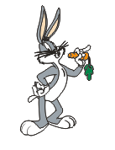
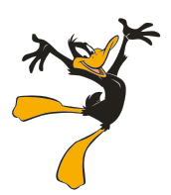
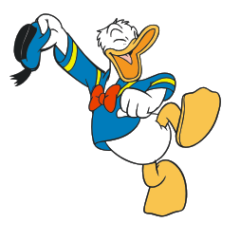
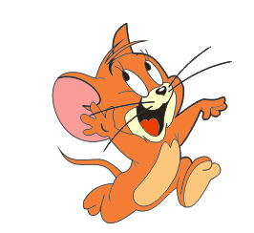
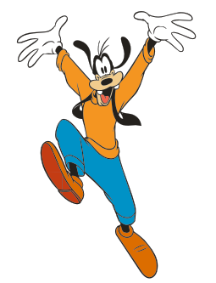
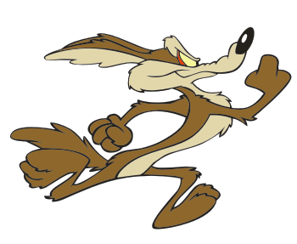
Duffy Duck
Donald Duck
Jerry
Goffy
Coyote
Duffy Duck
Donald Duck
Jerry
Goffy
Coyote

Tahmin: ………………………………………………Ölçüm: ………………………………………………

Tahmin: ………………………………………………Ölçüm: ………………………………………………

Tahmin: ………………………………………………Ölçüm: ………………………………………………

Tahmin: ………………………………………………Ölçüm: ………………………………………………
En iyi tahmin

Tahmin: ………………………………………………Ölçüm: ………………………………………………

TAHMİN ET TOPLA ETKİNLİĞİ
2 6 Toplama işlemini tahmin ederken önce ;toplananların hangi onluğa + 2 4 yakın olduğunu buluruz.Sonra toplama işlemi yaparız.

2 7 3 0 a yakın şimdi işlem sonucu ile karşılaştıralım. 24 + 2 0 ye yakın 2 6 + 2 4 = 51 (1 yaklaşık sonuç)
5 0
Aşağıdaki tabloda verilen toplam işlemlerinin sonucunu tahmin ediniz.Sonra işlemi yaparak karşılaştırınız.Örneğe uygun yapınız.
İŞLEM | TAHMİN | İŞLEM | TAHMİN
Örnek: 2 7  + 4 2  6 9 | 3 0  + 4 0  7 0 ( 1 yaklaşık) | 3 6  + 2 8
4 1  + 3 9 |  | 2 8  + 6 3
4 7  + 2 4 |  | 2 6  + 1 7
5 8  + 2 9 |  | 6 9  + 2 3
1 8  + 4 3 |  | 1 2  + 2 6
3 2  + 4 7 |  | 4 3  3 8

Aşağıdaki tavukların üzerindeki toplama işlemlerinin sonucunu tahmin edip civcivlerle eşleştiriniz.
80
40
90
60
70

23+19
21+56
29+35
46+12
65+18

ATASÖZLERİ
Kimin söylediği belli olmayan kısa, özlü, ders çıkarılan ve öğüt veren sözlere “ atasözü ” diyoruz.
El elden üstündür : Bir kimse kendini herkesten üstün görmemeli. Kendinden daha bilgili, becerikli ve üstün özellikte biri mutlaka vardır.
ÖRNEKLER:
Damlaya damlaya göl olur : Az çok demeden yarınlarımızı düşünerek kazançlarımızın bir kısmını biriktirmeliyiz.
Ağaç yaş iken eğilir : İnsanı eğitmeye küçük yaşlarda başlamalı. Büyüyünce onları eğitmek güç olur.
Bakarsan bağ bakmazsan dağ olur : Bakımı yapılan araç gereçleri uzun yıllar kullanabiliriz. Bakımını yapmadığımız araç gereçler ise bir süre sonra kullanılmaz hale gelir.
Ne ekersen onu biçersin : İnsan iyilik yaptığında iyilik, kötülük yaptığında kötülük görür.

Atasözleri ile ilgili Açıklamalar :
- Atasözlerindeki sözcükler kalıplaşmıştır. Yerleri değiştirilemez. Aynı anlamı taşısa bile yerine başka sözcükler kullanılamaz.
- Atasözlerini kimin söylediği belli değildir. Kısa ve özlü sözlerdir. Bize genellikle öğüt verir.

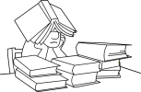
Aşağıdaki atasözlerinin anlamlarını araştırıp öğreniniz, yazınız.

Sakla samanı gelir zamanı : …………………………………………………………………………………………………………...
………………………………………………………………………………………………………………………………………………………………….…...
…………………………………………………………………………………………………………………………………………………………………………….
…………………………………………………………………………………………………………...
Lafla peynir gemisi yürümez : …………………………………………………………………………………………………………
………………………………………………………………………………………………………………………………………………………………….…...
…………………………………………………………………………………………………………………………………………………………………….……
Ayağını yorganına göre uzat : …………………………………………………………………………………………………………...
………………………………………………………………………………………………………………………………………………………………….…...
…………………………………………………………………………………………………………………………………………………………………………….…………………………………………………………………………………………………………...
Sütten ağzı yanan yoğurdu üfleyerek yer : …………………………………………………………….…………….
……………………………………………………………………………………………………………………………………………………………………..
…………………………………………………………………………………………………………………………………………………………………...
…………………………………………………………………………………………………………...
Öfkeyle kalkan zararla oturur : ……………………………………………………………………………………………..……
………………………………………………………………………………………………………………………………………………………………….…...
…………………………………………………………………………………………………………………………………………………………………………

